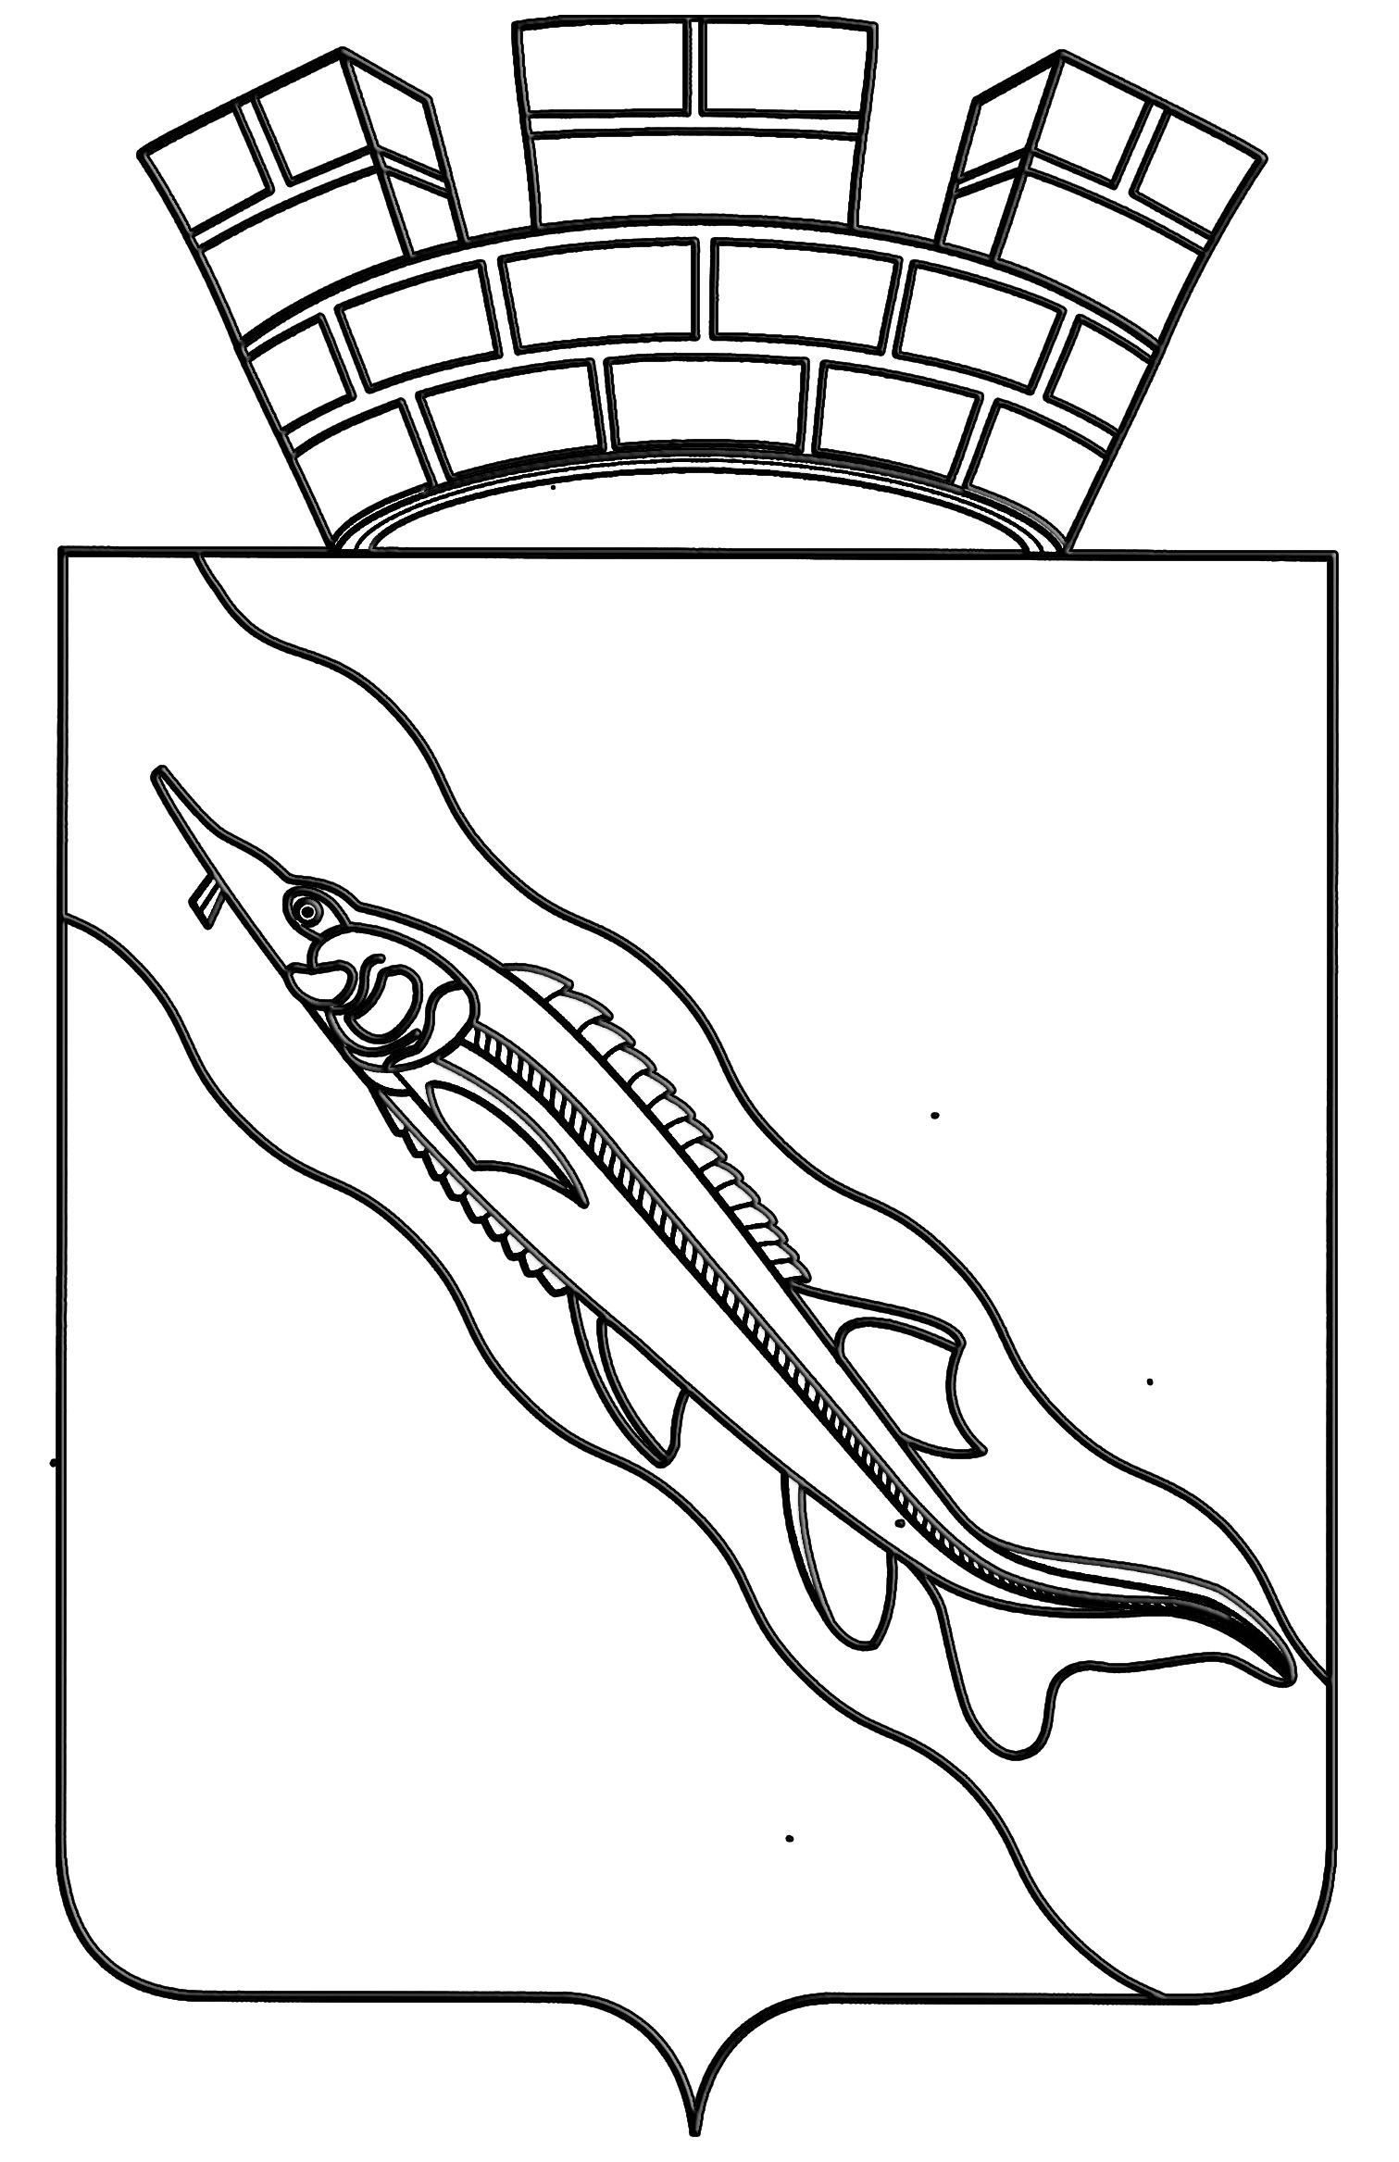

АДМИНИСТРАЦИЯ

ЕЙСКОГО ГОРОДСКОГО ПОСЕЛЕНИЯ ЕЙСКОГО РАЙОНА

П О С Т А Н О В Л Е Н И Е

от | 25.03.2014 | № | 184
г.Ейск

О продлении обществу с ограниченной ответственностью
«Авторынок «Солнечный» разрешения на право организации
специализированного розничного рынка

В соответствии с Федеральными Законами от 6 октября 2003 года № 131-ФЗ «Об общих принципах организации местного самоуправления в Российской Федерации» и от 30 декабря 2006 года № 271-ФЗ «О розничных рынках и внесении изменений в Трудовой кодекс Российской Федерации», постановлением Правительства Российской Федерации от 10 марта 2007 года № 148 «Об утверждении правил выдачи разрешений на право организации розничного рынка», Законом Краснодарского края от 1 марта 2011 года № 2195-КЗ «Об организации деятельности розничных рынков и ярмарок на территории Краснодарского края», постановлением главы администрации Краснодарского края от 27 апреля 2007 года № 400 «Об утверждении плана организации рынков на территории Краснодарского края», на основании заявления общества с ограниченной ответственностью «Авторынок «Солнечный» от 13 марта 2014 года № 01-17/574 п о с т а н о в л я ю:
1. Продлить обществу с ограниченной ответственностью «Авторынок «Солнечный» разрешение на право организации специализированного розничного рынка по адресу: город Ейск, улица Красная, 70/1, на земельном участке с кадастровым номером 23:42:03 02 008:790, сроком до 28 февраля 2015 года.
2. Общему отделу администрации Ейского городского поселения Ейского района (Магаляс) опубликовать настоящее постановление в газете «Приазовские степи» и разместить на официальном сайте администрации Ейского городского поселения Ейского района в сети «Интернет».
3. Постановление вступает в силу со дня его подписания.

Глава Ейского городского поселения
Ейского района В.В.Кульков

